Профилактика туннельного синдрома

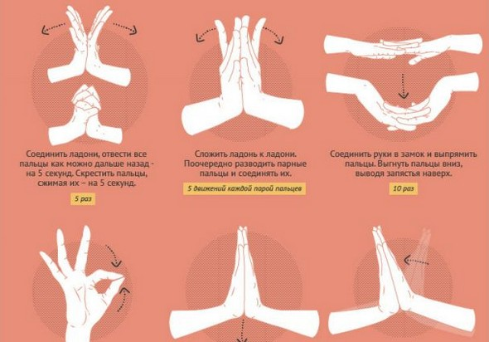

- сильно сжать руки в кулаки и с такой же силой раскрыть ладони как можно шире;
- вращательные движения каждым пальцем по часовой стрелке и против неё;
- сжать кисти в кулак и выполнять круговые движения запястьем во все стороны;
- объединить ладони, затем отвести все пальцы как можно дальше, а затем с силой скрестить их;
- сложить ладони вместе, плотно прижимая, и по очереди отводить каждую пару пальцев;
- скрестить пальцы в замок, обе ладони находятся горизонтально. Выгибать пальцы вниз, тем самым поднимая запястья кверху;
- поочерёдно соединять подушечку большого пальца со всеми пальцами на руке;
- соединить ладони перед грудью и, не разжимая их, медленно опускать кисти ниже уровня талии, а затем вернуться в исходное положение;
- расположить ладони как в пункте выше, и с усилием сдавливать их.

